Общество с ограниченной ответственностью «Ацтек 1»
ИНН 4218102760 КПП 421801001 ОГРН 1074218001945
654031, Кемеровская область, г. Новокузнецк, ул. Первостроителей, 13, тел.52-62-63, факс 52-55-20

Пояснительная записка

К дизайну –проекту благоустройства дворовой территории по адресу: улица М.Тореза дом 87

Утверждаю:
Генеральный директор ООО «Ацтек 1» _________________/А.В. Медведев
Дизайн –проект благоустройства разработан для подачи заявки о включение дворовой территории многоквартирного дома №87 по улице М.Тореза в муниципальную программу «Комплексное благоустройство территорий Новокузнецкого городского округа» в рамках реализации приоритетного проекта «Формирование комфортной городской среды»
1.Общие данные
Земельный участок имеет кадастровый номер 42:30:0412017:139 и расположен по улице М.Тореза в Заводском районе города Новокузнецка. Площадь земельного участка составляет 4818,5 м2 в том числе площадь застройки 1118 м2. На участке расположен пятиэтажный шестиподъезный жилой дом № 87 1967 года постройки, общая площадь жилых и жилых помещений составляет 4415,0
2.Современное состояние
На сегодняшний день дворовая территория многоквартирного дома № 87 по улице М.Тореза имеет неудовлетворительное состояние. Ремонт с момента постройки дома не проводился. Отсутствует проезд вдоль дома, также нет мест для временного хранения легкового автотранспорта. 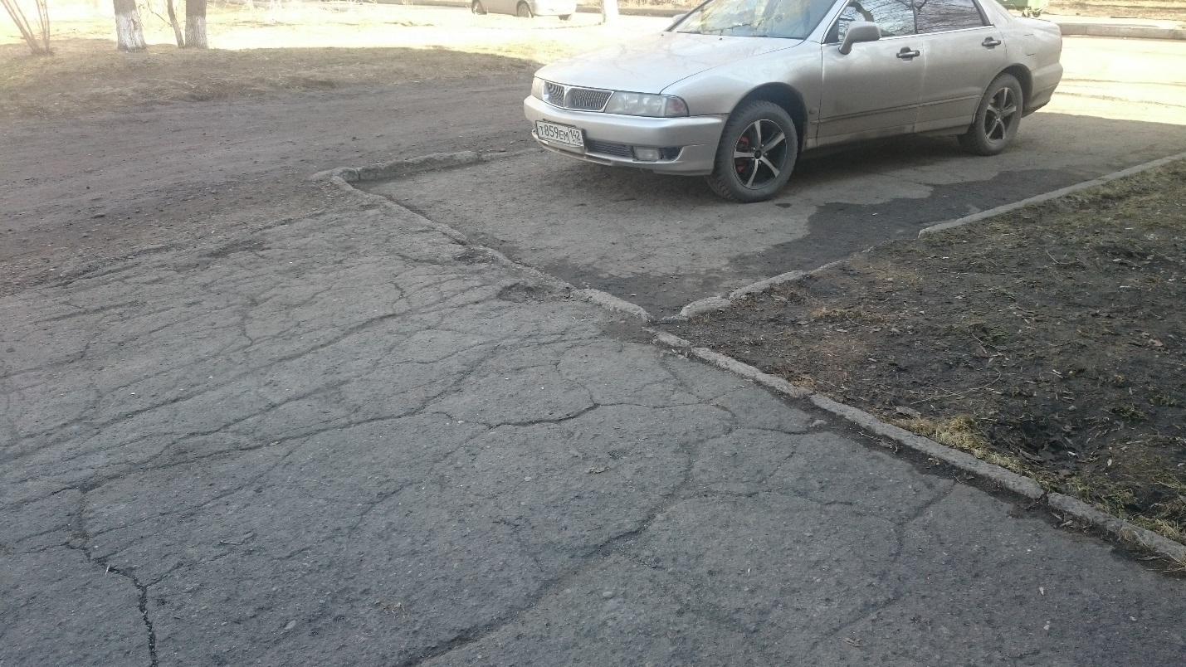
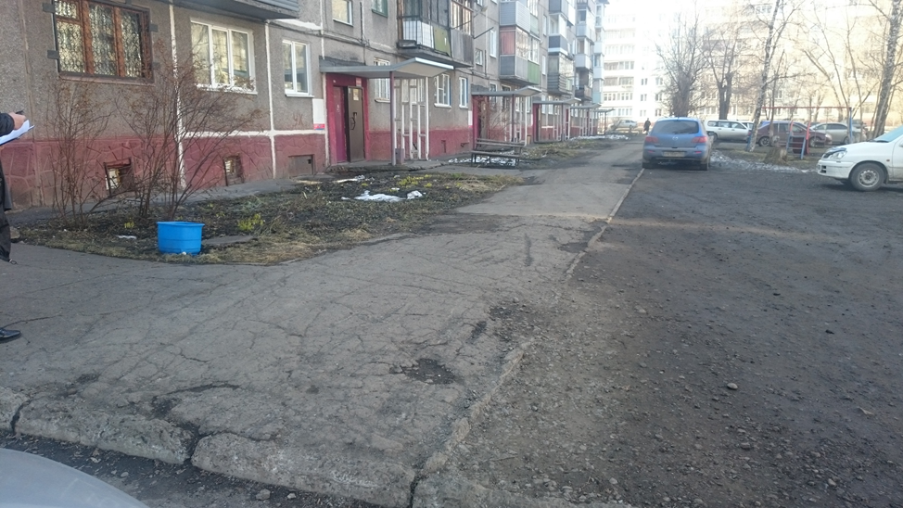

3.Проектное решение
Настоящий дизайн-проект предлагает демонтаж тротуара с устройством проезда вдоль дома с асфальтобетонным покрытием шириной 5,0 м, а также реконструкцию входов в подъезды. И устройство открытых стоянок для временного хранения легкового автотранспорта.
3.1 Открытая стоянка предназначена для временного хранения личного автотранспорта. Вместимость стоянки 27 автомобилей размеры каждого места 2,5*5,0м

Экспликация зданий сооружений
№ на плане |  | Наименование |  |  |  |  |  |  |  | Примечание
1 |  | Жилой дом по ул.Тореза, 87
2 |  | Газон
3 |  | Площадка входа в подъезд жилого помещения
4 |  | Существующая автодорога
5 |  | Расширение автодороги с устройством парковичных карманов бортовым камнем
Технико-экономические показатели
№ п/п |  | Наименование |  |  |  |  | ед.изм. |  |  | Показатели
1 |  | Площадка участка в границах благоустройства |  |  |  |  | м2 |  |  | 3700,5
2 |  | Площадь строения |  |  |  |  | м2 |  |  | 1118
3 |  | Площадь асфальтобетонных покрытий
4 |  | (реконструкция/новых) |  |  |  |  | м2 |  |  | 513,1/525
5 |  | В том числе стоянки временного хранения автомобилей |  |  |  |  | м2 |  |  | 335
6 |  | Площадь входных узлов |  |  |  |  | м2 |  |  | 104,4
7 |  | Площадь газонов |  |  |  |  | м2 |  |  | 336
Ведомость объемов работ № 1
№ п/п |  | Наименование |  |  |  |  | ед.изм. |  | Показатели
 |  | 1. Валка деревьев
1 |  | Валка деревьев d до 30см (1,49м3*6=8,94м3) |  |  |  |  | шт/м3 |  | 6/8,94
2 |  | Корчевка пней d до 32 см |  |  |  |  | шт |  | 12
3 |  | Засыпка ям подкорневых щебнем фр.20-40 (0,4*0,4*3,14*0,5*12=1,51м3) |  |  |  |  | шт/м³ |  | 12/1,51
4 |  | Погрузка строительного мусора 8,94м3*0,65т/м3 |  |  |  |  | тн |  | 5,811
5 |  | Перевозка строительного мусора (класс 1) на расстояние 11км |  |  |  |  | тн |  | 5,811
 |  | Раздел 2. Разборка бортовых камней
6 |  | Разборка бортовых камней БР на щебеночной основе |  |  |  |  | м.п |  | 92,5
7 |  | Погрузочные работы (бортовые камни) (92,5*0,05) |  |  |  |  | тн |  | 4,625
8 |  | Перевозка строительного мусора (класс 1) на расстояние 11 км |  |  |  |  | тн |  | 4,625
 |  | Раздел 3. Восстановление существующих проездов
9 |  | Розлив битума (256,55*0,0005) |  |  |  |  | тн |  | 0,128
10 |  | Устройство выравнивающего слоя из щебня фр.0-10, Н-10см |  |  |  |  | м2 |  | 256,55
11 |  | Устройство покрытия из мелкозернистого а/бетона толщиной 5см |  |  |  |  | м2 |  | 513,1
 |  | Раздел 4. Установка бортовых камней
12 |  | Устройство подстилающих и выравнивающих слоев оснований из шлака доменного отвального сталеплавильного под дорожные бордюры: фр. 20-40мм толщ. 15см, (137,7*0,5) |  |  |  |  | м2 |  | 68,85
13 |  | Установка бортовых камней на щебеночном основание в т.ч |  |  |  |  |  |  | 137,7
 |  | П-1У(длина 3м) |  |  |  |  | м/м3 |  | 82,5/4,4
 |  | П-5У (длина 3 м) |  |  |  |  | м/м3 |  | 55,2/1,16
Ведомость объемов работ № 2
№ п/п | Наименование |  |  |  |  |  | ед.изм. | Показатели
 | 1. Устройство новой дорожной одежды на уширениях
1 | Разборка земляного корыта под уширение и парковки (525,0*0,3*0,97) |  |  |  |  |  | м3 | 152,78
2 | Доработка грунта в ручную (525,0*0,3*0,03) |  |  |  |  |  | м3 | 4,725
3 | Погрузка грунта экскаватором(152,78+4,725)*1,75 |  |  |  |  |  | тн | 275,634
4 | Перевозка грунта (класс груза 1) на рсстояние 11км(152,78+4,725)*1,75 |  |  |  |  |  | тн | 275,634
5 | Устройство основания из щебня фр.20-40 толщиной 23см |  |  |  |  |  | м3 | 92,46
6 | Устройство покрытия из крупноозернистого а/бетона толщиной 4см |  |  |  |  |  | м2 | 402
7 | Устройство покрытия из крупнозернистого а/бетона толщиной 3см |  |  |  |  |  | м2 | 402
 | Раздел 2. Установка бортовых камней
8 | Устройство подстилающих слоев из щебня фр.20-40 под дорожные бордюры Н-15см (111,1*0,5) |  |  |  |  |  | м3 | 6,19
9 | Установка бортовых камней на щебеночном основание:
 | П-1У(длина 3 м) |  |  |  |  |  | м.п | 111,1

